|  |  |  |  |  |
| --- | --- | --- | --- | --- |
| 项目编号（存） |  |  | 评审序号（评） |  |

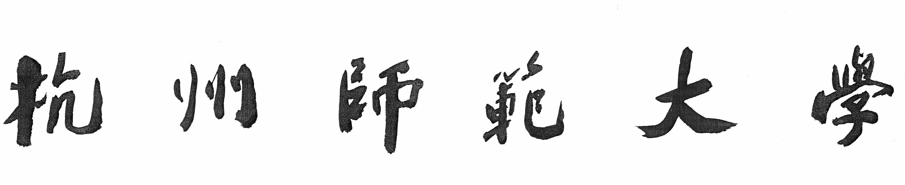

**研究生2018年寒暑假学术立项调研**

报 告 书

**项 目 名 称**

**负 责 人**

**学 号**

**专 业**

**联系电话**

**电子邮箱**

**填表日期： 年 月 日**

填 表 说 明

一、本申请书请用A4纸正反面打印，左侧装订，封面之上不得另加其他封面。

二、封面上的“项目编号”和“评审序号”由学院填写。

三、调研报告的概述请在表格中填写，不超过800字。

四、调研报告或论文论文格式要求。

1.论文题目（三号、黑体、加粗、居中）

2.学院 班级 姓名（小四号，楷体）

3.摘要：扼要介绍本论文的内容、采用的方法和得到的主要结果。（五号、宋体）

4.关键词：依次列出 3-5 个与本论文内容关系最紧密的关键词。（五号、宋体）

5.论文正文文字字数在3000-6000字，内容一律采用五号宋体和Times New Roman，标题加粗。

6.正文选择格式段落为1.5倍行距。页面设置为：上2cm，下2cm，左2.5cm，右1.5cm。页眉1.2cm， 页脚1.2cm。

7.页脚设置为：页码，数字格式为“1,2,3……”，居中，小五号。

8.论文章节序号采用五级编号顺序， 如：一、（一） 1. （1） ①。 论文写作要求符合一般学术论文的写作规范，内容要理论联系实际，涉及到他人的观点、统 计数据或计算公式的要有出处（如“„效率可提高25％[1]。”表示此结果援引自文献1）。图与表 应有相应的名称，如“图1 受访者的收入水平统计”等。

9.参考文献：（五号，宋体、Times New Roman） [1] 作者．文章题目名．期刊名，年份，卷号，期数，页码．（期刊文献的格式） [2] 作者．书名．出版单位，年份，版次，页码．（图书文献的格式） [3] 作者．文章题目名．会议名（论文集），年份，会议地点．（会议文献的格式）

|  |  |  |  |  |  |  |
| --- | --- | --- | --- | --- | --- | --- |
| 项目基本信息 | | | | | | |
| **项目名称** | |  | | | | |
| 项目人员信息 | | | | | | |
| 负责人信息 | 姓名 |  | 学号 |  | 政治面貌 |  |
| 专业 |  | 手机号码 |  | 导师 |  |
| E-mail |  | | | | |
| 其他团队成员信息 | 姓名 | 专业 | 学号 | 联系方式 | 导师 | 备注 |
|  |  |  |  |  |  |
|  |  |  |  |  |  |
|  |  |  |  |  |  |
|  |  |  |  |  |  |
| 1. **项目基本信息**   请概述项目的目的、内容、意义和取得的成果（800字以内） | | | | | | |

|  |
| --- |
|  |
| 1. **报告书正文**   可另附页 |
| 1. **学院审核意见**   签字 盖章：  日期： 年 月 日 |